# Manuel d’utilisation

Jeu du Mancala

Antonin Huaut

# Installation du client

L’installation du client est très simple, il suffit de lancer l’installateur pour Windows et de cliquer sur « Suivant » puis sur « Installer[1] ». L’application sera lancée automatiquement à la fin de l’installation.

Vous vous retrouverez sur ce menu :

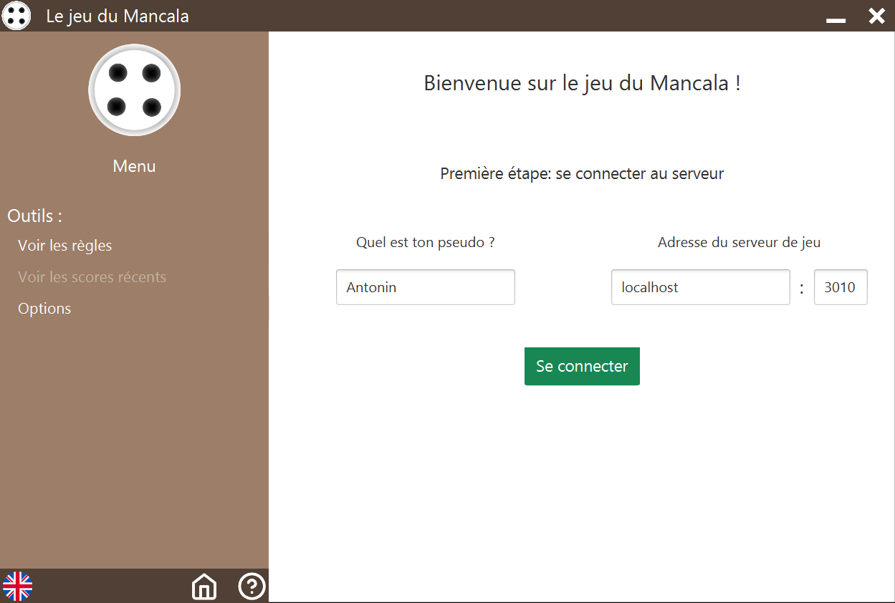

Image  : Menu d’accueil et de connexion

L’application détectera automatiquement la langue de votre système. Si vous êtes francophone, elle s’affichera en français, sinon en anglais.

Explication de l’interface :



Image  : Barre de titre

C’est la barre de titre de l’application, elle permet le déplacement la fenêtre, de la réduire ou de quitter l’application.



Image  : Barre d’outils

Dans cette barre d’outils, vous pouvez changer la langue de l’application, revenir à l’écran de connexion (et quitter votre partie en cours) ainsi que d’afficher la bulle d’aide.

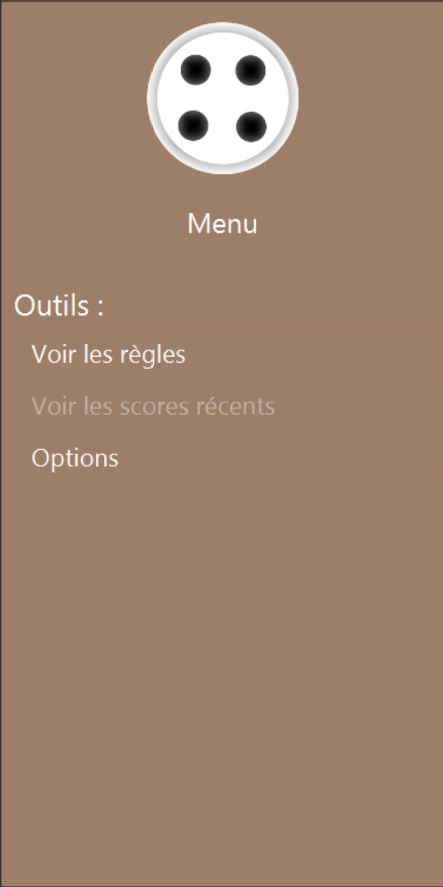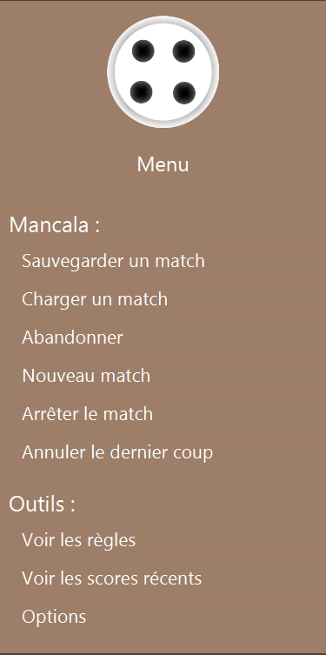

Image  : Menu de l’application

Ceci est le menu de l’application. Hors partie, vous n’aurez accès qu’à la partie Outils et en partie, le menu s’agrandira. Vous pourrez alors avoir accès à différentes actions liées au match en cours.

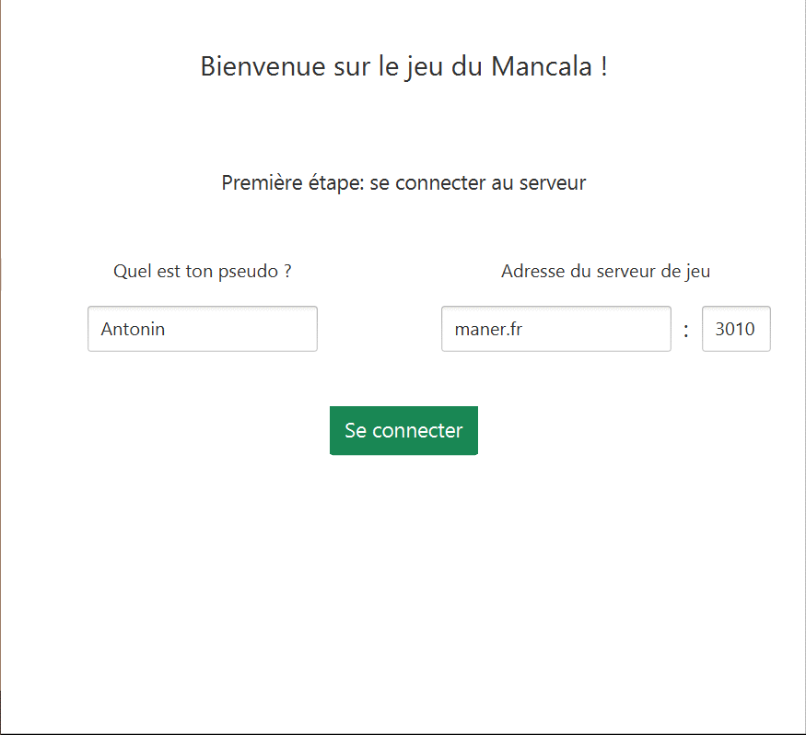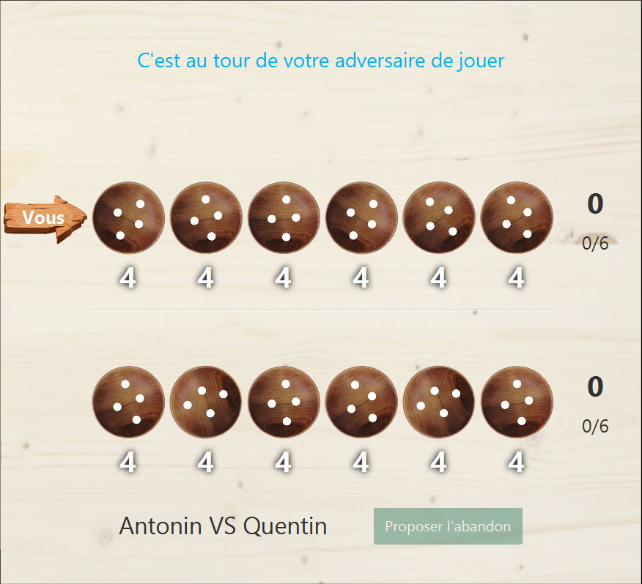

Image  : Partie variable de l’interface

La partie de droite est la partie variable de l’application, c’est ici que vous allez avoir le menu de connexion et l’affichage de la partie.

Pour rejoindre une partie, il suffit de se connecter à un serveur de jeu puis d’attendre qu’un opposant se connecte (ou de jouer contre un bot). Une fois que vous êtes deux connectés, un panneau vous indique où vous êtes et un message indique quel joueur doit jouer.

Il vous suffit de cliquer sur la case souhaitée pour jouer. Vous retrouverez à droite les statistiques du match et du round.

Le premier chiffre indique le score de chaque joueur durant le round en cours et la seconde valeur, indique le nombre de round remporté sur les 6 rounds théoriques qui peut y avoir.

En cas de déconnexion avec le serveur, vous pouvez vous reconnecter au match en cours pour reprendre la partie où vous en êtes. Il est possible de jouer à plusieurs parties en même temps en lançant plusieurs instances du client.

Il est possible de sauvegarder une partie à tout moment via le menu, un code (correspondant à la session) vous sera indiqué. Il vous sera demandé plus tard au chargement d’une sauvegarde. Il est possible de charger une sauvegarde d’une session différente. Vous pouvez aussi abandonner, commencer un nouveau match ou stopper le match en cours. Il est aussi possible d’annuler le dernier coup joué.

1. Dossier d’installation : %userprofile%\AppData\Local\Programs\Mancala